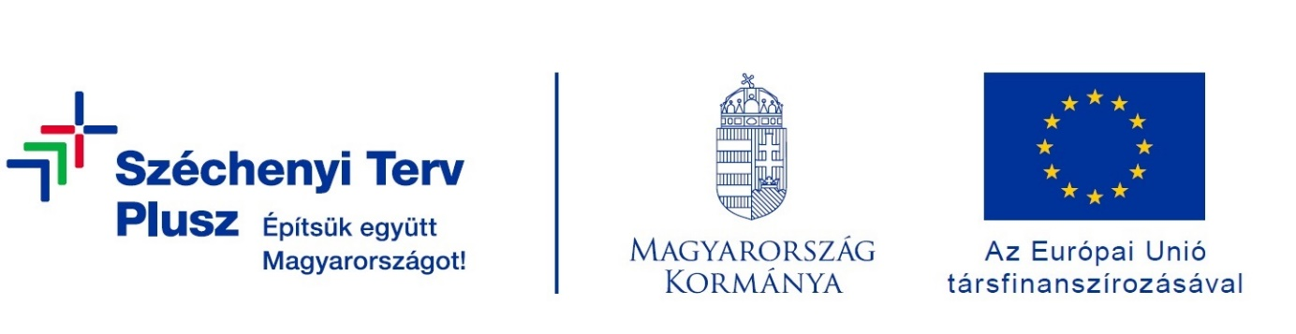

A kedvezményezett neve: SIÓFOK VÁROS ÖNKORMÁNYZATA

A fejlesztés tárgya, célja: A Rózsakert és az Isztria sétány fejlesztése

A szerződött támogatás összege: 406 600 000,- Ft

A projekt tervezett befejezési dátuma: 2025.06.30.

A projekt tartalmának részletes bemutatása:

A projekt keretében megújul Siófok város ikonikus partszakasza a Rózsakert és az azt déli oldalról övező Isztria sétány.

A Rózsakert fejlesztése során 3 szintes növényzet kerül kialakításra öntözőrendszerrel, a terület jobb elérhetősége végett sétányok kerülnek kialakításra, és elhelyezésre kerülnek egységes utcabútorok is, melyek közül megtalálható lesz okos eszköz is. Az Isztria sétány a fák gyökérzónáinak védelme mellett új burkolatot kap és a sétány két széle szegélyezésre kerül. A hiányzó fák területén a Rózsakertivel megegyező utcabútorok kerülnek elhelyezésre.